

CIVITAS

Autor

Felipe Andrés Rojas Encalada

Docente Guía

Francisco Rivera

Carrera

Ingeniería En Informática

Diciembre [2025]

Tabla de contenido
1. Resumen Ejecutivo 2
1.1. Problemática 2
1.2. Objetivos de la solución 2
1.2.1. Objetivo general 2
1.2.2. Objetivo específico 2
1.3. Metodología 3
1.4. Justificación 4
1.5. Análisis de Viabilidad (FODA) 5
Tabla 1 5
1.6. Modelo de Gestión y Uso de Datos 5
2. Equipo Principal 7
3. Definición del Problema y Solución 8
3.1. Planteamiento del Problema 8
3.2. Solución e Impacto 9
Figura 1 10
3.3. Tecnología 11
4. Proyecto 12
4.1. Supuestos del Proyecto 12
4.2. Restricciones y Amenazas del Proyecto 13
4.3. Principales Hitos del Proyecto 13
4.4. Planificación detallada 14
Figura 2 15
4.5. Descripción de Actividades/Hitos 16
4.6. Especificaciones Funcionales y Modelado 17
Figura 3 19
4.6.1. Diseño del modelo de datos 21
A. Colección: usuarios (Gestión de Identidad y Reputación) 21
B. Colección: reportes (Alertas e Incidentes) 21
C. Lógica de Integridad de Datos (Reglas de Negocio) 22
5. Conclusiones 24
Referencias 26

Resumen Ejecutivo

Problemática

La Región de Tarapacá presenta una crisis de seguridad caracterizada por una alta prevalencia delictual y una compleja red de crimen organizado transnacional. Según el Ministerio Público (2024), la región actúa como un corredor estratégico para el narcotráfico y el contrabando. Sin embargo, la gestión de esta crisis se ve obstaculizada por una "Cifra Negra" crítica: la falta de denuncias formales. La ciudadanía, motivada por el temor a represalias y la percepción de ineficacia institucional, no reporta una gran cantidad de incidentes, generando un vacío de información que impide una respuesta policial oportuna. Actualmente, los vecinos dependen de redes informales (WhatsApp) que carecen de georreferenciación precisa y validación, aumentando la sensación de inseguridad y desprotección.

Objetivos de la solución

Objetivo general

Desarrollar e implementar "CIVITAS", una plataforma móvil de seguridad colaborativa georreferenciada, que permita a los habitantes de Tarapacá reportar incidentes en tiempo real, generando un mapa de riesgo dinámico para la alerta temprana comunitaria y la optimización de la toma de decisiones de las autoridades locales.

Objetivo específico
Diseñar una interfaz de usuario intuitiva que permita el reporte de incidentes (robo, actividad sospechosa, emergencia) en menos de 3 clics, integrando geolocalización GPS automática.

Implementar un algoritmo de "Mapa de Calor" en el panel administrativo que identifique patrones delictuales y zonas rojas en tiempo real para uso de juntas de vecinos y seguridad municipal.

Desarrollar un sistema de notificaciones push segmentadas por perímetro (geofencing) para alertar exclusivamente a los usuarios dentro del radio de riesgo de un incidente reportado.

Metodología

Para el desarrollo del proyecto, se recomienda la adopción de una metodología ágil, específicamente SCRUM, debido a la naturaleza iterativa e incremental requerida para una aplicación de seguridad ciudadana.

Motivos de la elección propuesta:

Adaptabilidad: Permite ajustar los requerimientos de la aplicación en función del feedback temprano de los usuarios (vecinos) durante las pruebas piloto.

Entregas Incrementales: Facilita la presentación de avances funcionales (Sprints) cada dos semanas, reduciendo el riesgo de desviaciones mayores en el producto final.

Gestión de Riesgos: Al dividir el trabajo en bloques manejables, el equipo puede identificar y mitigar problemas técnicos (como la latencia del GPS) en etapas tempranas del desarrollo.

Justificación

La implementación de "CIVITAS" se justifica por la urgente necesidad de reducir la brecha entre la ocurrencia de un delito y la respuesta comunitaria. El modelo actual de seguridad es reactivo y centralizado; "CIVITAS" propone un modelo de "Coproducción de Seguridad", donde la ciudadanía actúa como un sensor activo. Legalmente, el proyecto es viable bajo la Ley 19.628, utilizando datos anonimizados para la prevención delictual sin vulnerar la privacidad. Socialmente, la herramienta empodera a los vecinos de Tarapacá, transformando la percepción de miedo en una red de protección activa, disuadiendo el delito mediante la alerta temprana y la cohesión barrial. (Biblioteca del Congreso Nacional de Chile, 1999)

1.5. Análisis de Viabilidad (FODA)

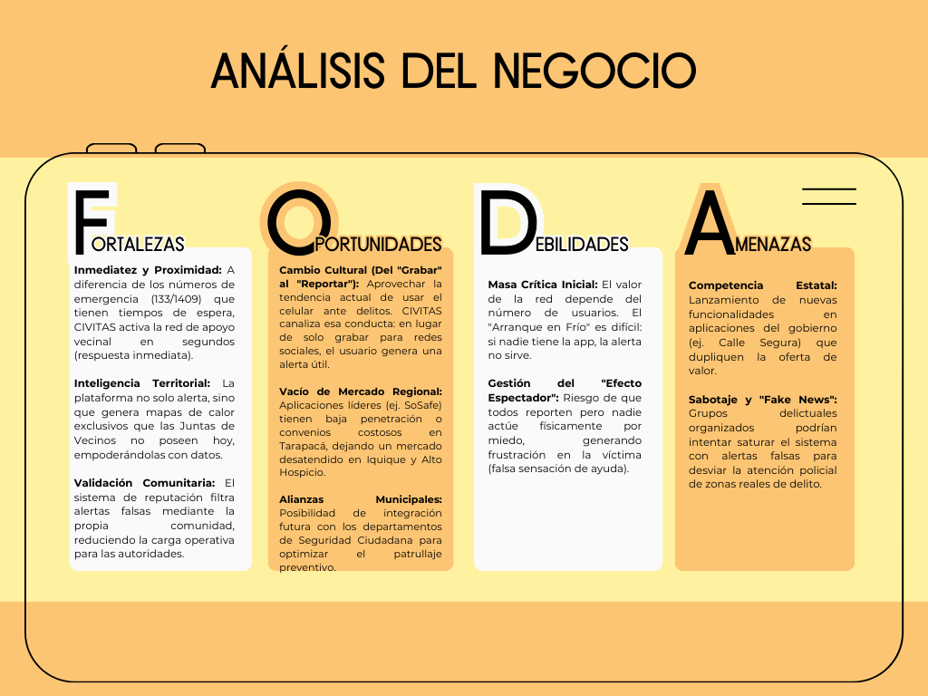
Tabla 1: Análisis de Viabilidad Estratégica (FODA) del proyecto CIVITAS. Fuente: Elaboración propia.

1.6. Modelo de Gestión y Uso de Datos
Para garantizar que CIVITAS no sea solo una aplicación de "reporte pasivo", se establece un modelo de gestión basado en la colaboración estratégica y el valor de la información:
Propuesta de Valor de los Datos: La información recopilada (tipo de delito, hora y geolocalización) no se venderá a terceros. Se utilizará para generar Informes de Inteligencia Territorial mensuales que serán entregados a las Juntas de Vecinos. Estos informes servirán como evidencia dura para que los dirigentes puedan exigir mayor patrullaje o luminarias a las municipalidades, basando sus peticiones en datos y no solo en percepciones.

Alianzas Estratégicas: El modelo de despliegue contempla alianzas directas con las Uniones Comunales de Juntas de Vecinos de Iquique y Alto Hospicio. A cambio de la adopción de la app en sus barrios, el equipo de CIVITAS ofrece capacitación digital y acceso al Dashboard de estadísticas barriales.

Cierre del Ciclo de Acción: Para evitar que "todos reporten y nadie haga nada", la aplicación incluye un botón de "Enlace Institucional". Si una alerta recibe más de 5 confirmaciones de vecinos distintos, el sistema sugiere automáticamente al usuario derivar la llamada al Plan Cuadrante correspondiente, integrando la respuesta comunitaria con la institucional.

Equipo Principal

Los siguientes roles e individuos constituyen el equipo principal:

Rol | Descripción | Nombre
Product Owner | Responsable de definir la visión de “CIVITAS”, priorizar las historias de usuario en el backlog y validar que el producto entregue valor real a la comunidad. | Felipe Rojas
Scrum Master | Encargado de asegurar el cumplimiento de la metodología ágil, eliminar impedimentos técnicos y gestionar los tiempos de los Sprints de desarrollo.
Equipo de desarrollo | Responsable de la evaluación técnica, prototipado e implementación de la arquitectura de software recomendada (Frontend y Backend), así como de la ejecución de pruebas de calidad (QA). | Felipe Rojas

Definición del Problema y Solución

Planteamiento del Problema

La Región de Tarapacá atraviesa una crisis de seguridad pública de carácter estructural y sistémico. Según el informe más reciente del Ministerio Público (2025), la región exhibe una tasa de criminalidad organizada de 1.174 delitos por cada 100.000 habitantes, una cifra que supera significativamente el promedio nacional y que evidencia la presencia de fenómenos delictuales complejos como el narcotráfico y el contrabando transfronterizo. (Emol, 2025)
Sin embargo, la gestión eficiente de esta crisis se enfrenta a un obstáculo crítico de información: la "Cifra Negra". Datos de la Encuesta Nacional Urbana de Seguridad Ciudadana (ENUSC) revelan una subnotificación alarmante, donde más del 50% de los incidentes violentos no son denunciados formalmente debido a la desconfianza institucional y el temor a represalias. Esto genera un "vacío de datos" que impide a las autoridades policiales y municipales asignar recursos de patrullaje de manera efectiva, operando a ciegas frente a la realidad delictual de los barrios. (Instituto Nacional de Estadísticas, 2025)
Actualmente, la ciudadanía intenta mitigar esta desprotección mediante el uso de redes sociales masivas, principalmente grupos de WhatsApp vecinales. Desde una perspectiva de ingeniería de software, estos canales son herramientas ineficientes para la gestión de emergencias por tres fallas estructurales:
- Latencia y Ruido Comunicacional: Las alertas críticas se diluyen rápidamente en hilos de conversación irrelevantes o desordenados, aumentando el tiempo de reacción ante un delito flagrante.
- Falta de Estandarización de Datos: Los reportes carecen de metadatos estructurados (coordenadas GPS precisas, tipificación del delito, hora exacta), lo que imposibilita la georreferenciación y el análisis posterior.
- Silos de Información: Los datos generados en estos grupos son efímeros y no alimentan una base de datos centralizada. Esto impide la generación de inteligencia territorial o análisis predictivo que sirva para la prevención a largo plazo.
En consecuencia, la desconexión digital entre la comunidad y los organismos de seguridad perpetúa la sensación de impunidad en Iquique y Alto Hospicio, haciendo imperativo el desarrollo de una solución tecnológica dedicada que estructure, valide y canalice esta información en tiempo real.

Solución e Impacto

Se propone como solución el desarrollo de "CIVITAS", una plataforma integral de seguridad colaborativa diseñada para cerrar la brecha de información entre la ciudadanía y las autoridades.
Descripción de la Solución: El sistema se conceptualiza como un ecosistema digital compuesto por dos interfaces principales: una aplicación móvil para el reporte ciudadano y un panel de control (Dashboard) para la visualización de datos. La arquitectura propuesta sugiere el uso de georreferenciación en tiempo real para validar incidentes y un sistema de notificaciones segmentadas geográficamente (Geofencing) para alertar solo a los usuarios en riesgo inminente.
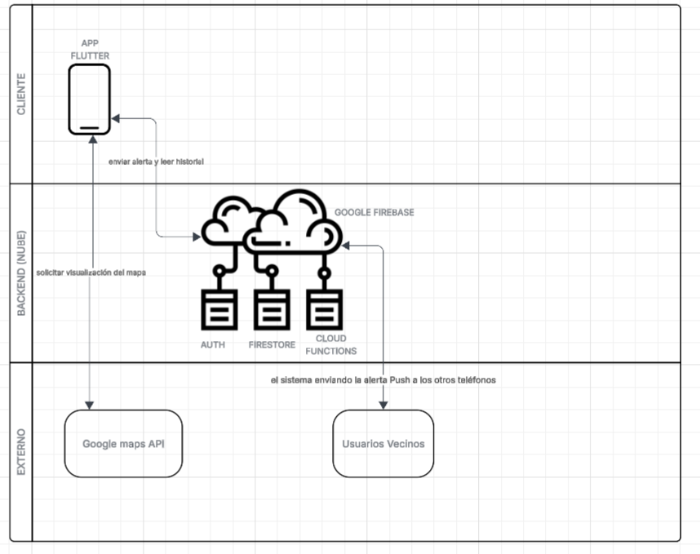
Figura 1: Diagrama de Arquitectura Lógica de CIVITAS.
Fuente: Elaboración propia basada en documentación de Google Firebase.

Estrategia de Seguridad y Privacidad por Diseño: Conscientes de la sensibilidad de los datos manejados, la arquitectura de CIVITAS integra medidas de protección robustas desde su concepción para cumplir con la Ley 19.628:
Anonimización: El sistema desacopla la identidad del usuario de los reportes públicos; en el mapa vecinal, los incidentes se muestran solo con categoría y hora, protegiendo al denunciante.
Cifrado en Tránsito: Toda comunicación entre la App y la Nube viaja encriptada bajo protocolo TLS 1.2/1.3, impidiendo la interceptación en redes Wi-Fi públicas.
Gestión de Identidad: Se delega la autenticación en servicios seguros (Firebase Auth) para evitar el almacenamiento de contraseñas propias, reduciendo vectores de ataque.
Impacto Esperado: La implementación de esta solución busca reducir significativamente los tiempos de alerta temprana, pasando de la informalidad de las redes sociales a un sistema estructurado y verificable. Se proyecta que el uso de esta herramienta permitirá generar "mapas de calor" delictual dinámicos, proveyendo inteligencia territorial actualizada para optimizar la toma de decisiones preventivas en los barrios de Tarapacá.

Tecnología

La arquitectura de "CIVITAS" ha sido diseñada priorizando la eficiencia de costos, la escalabilidad automática y la reducción de la deuda técnica. Para validar esta selección, se realizó un análisis técnico comparativo frente a arquitecturas tradicionales (Monolíticas), determinando que un enfoque Serverless y Multiplataforma es la estrategia óptima para un proyecto de título individual con recursos limitados.

A continuación, se detalla la justificación técnica de los componentes críticos:
Desarrollo Móvil (Flutter vs. Nativo): Se optó por el framework Flutter debido a su capacidad de compilación Ahead-of-Time (AOT) hacia código máquina nativo ARM. Esto permite mantener una única base de código (Dart) que se despliega simultáneamente en Android e iOS, reduciendo el tiempo de desarrollo y mantenimiento en un 50% en comparación con el desarrollo nativo separado (Kotlin/Swift), sin sacrificar el rendimiento gráfico necesario para el renderizado de mapas a 60 FPS.
Infraestructura Backend (Firebase vs. VPS): A diferencia de un servidor tradicional (VPS con Linux/SQL) que requiere configuración manual, parches de seguridad y costos fijos mensuales, la arquitectura Serverless de Google Firebase elimina la administración de infraestructura. Esto garantiza una escalabilidad elástica: si ocurre una emergencia masiva y 10.000 usuarios abren la app simultáneamente, las Cloud Functions escalan automáticamente para manejar la carga sin colapsar el servicio, regresando a costo cero cuando la demanda baja.
Base de Datos (Firestore vs. SQL): Dado que los reportes ciudadanos son eventos no estructurados que pueden variar (fotos, descripciones, metadatos diversos), una base de datos NoSQL orientada a documentos como Cloud Firestore ofrece mayor flexibilidad que un esquema relacional rígido. Además, Firestore posee capacidades nativas de sincronización en tiempo real (listeners), lo que permite que las alertas aparezcan instantáneamente en los dispositivos de los vecinos sin necesidad de implementar protocolos complejos como WebSockets manualmente.

Proyecto

Supuestos del Proyecto

Los siguientes supuestos aplican al proyecto:
La base de usuarios objetivo posee teléfonos inteligentes (smartphones) con receptores GPS funcionales.
Existe cobertura de red de datos móviles (4G o superior) estable en los barrios objetivo.
Los usuarios finales otorgarán voluntariamente los permisos de "Ubicación" y "Notificaciones".
Existe disposición de las juntas de vecinos para adoptar una nueva herramienta tecnológica.

Restricciones y Amenazas del Proyecto

Las siguientes restricciones y amenazas aplican al proyecto:

Riesgo de Integridad: Posibilidad de generación de "falsos positivos" o bromas que saturen el sistema. (Mitigación: Sistema de reputación).

Restricciones de Tiendas: Riesgo de rechazo en Google Play/App Store por políticas de uso de batería/GPS en segundo plano.

Privacidad: Restricción legal estricta sobre el almacenamiento de datos sensibles (Ley 19.628).

Principales Hitos del Proyecto

A continuación, se presentan los principales hitos definidos:
Actividades/Hitos | Fecha | Duración
Inicio del proyecto | 12 de enero 2026 | 2 semanas
Hito 1: Aprobación de Arquitectura y Mockups | 25 de enero 2026 | -
Ejecución Sprint 1 (Autenticación y GPS) | 26 de enero 2026 | 2 semanas
Revisión de Avance 1 (Demo de geolocalización) | 08 de febrero 2026 | -
Ejecución Sprint 2 (Lógica de alertas y backend) | 09 de febrero 2026 | 2 semanas
Hito 2: MVP Funcional (Sistema “Alpha”) | 22 de febrero 2026 | -
Ejecución Sprint 3 (notificaciones push y QA) | 23 de febrero 2026 | 2 semanas
Hito 3: Entrega versión funcional v1.0 (MVP) | 08 de marzo 2026 | -

Planificación detallada

La planificación del proyecto se estructura bajo el marco de trabajo SCRUM, organizado en Sprints (ciclos de trabajo) con una duración fija de 2 semanas cada uno.

Sprint 0 (Semana 1-2): Enfocado en la Actividad 1. Se prioriza la definición de la arquitectura y el diseño de interfaces. Al finalizar, se debe contar con el entorno de desarrollo operativo y el Backlog priorizado.

Sprint 1 (Semana 3-4): Enfocado en la primera mitad de la Actividad 2. El objetivo es lograr que la aplicación pueda iniciar sesión y capturar la ubicación del usuario.

Sprint 2 (Semana 5-6): Enfocado en la segunda mitad de la Actividad 2. Se desarrolla la lógica de envío de alertas a la base de datos y su visualización en el mapa.

Sprint 3 (Semana 7-8): Enfocado en la Actividad 3. Se implementan las notificaciones push y se realiza el "Hardening" (fortalecimiento) de la aplicación, cerrando con las pruebas finales de aceptación.

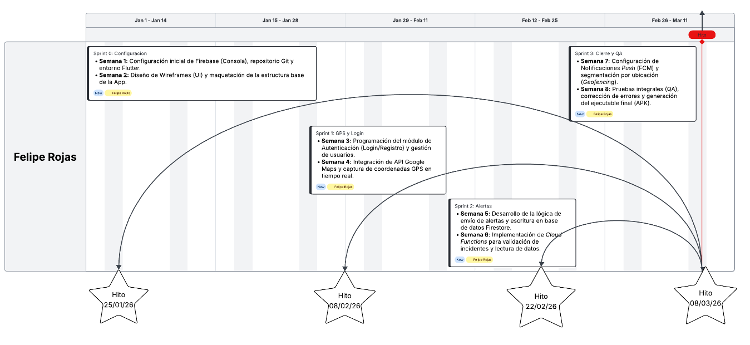
Figura 2: Roadmap visual de la planificación detallada del proyecto CIVITAS, mostrando la distribución de Sprints y la consecución de Hitos.Fuente: Elaboración propia.

Descripción de Actividades/Hitos

Actividad 1: Incepción y Configuración de Arquitectura (Sprint 0)

Lo que se hará: Se ejecutará la configuración técnica inicial del proyecto, creando la instancia en la consola de Firebase y el repositorio de control de versiones (Git). Se configurará el entorno de trabajo en el framework Flutter y se maquetarán las pantallas básicas de "Login" y "Mapa Principal" siguiendo los wireframes diseñados.

Lo que se hizo: Se definió la arquitectura del software (ver diagrama en punto 4.6), seleccionando un stack tecnológico Serverless para minimizar costos. Se establecieron los requerimientos no funcionales (escalabilidad y seguridad) y se definió el Product Backlog inicial bajo la metodología SCRUM.

Actividad 2: Desarrollo del Núcleo Funcional (Sprints 1 y 2)

Lo que se hará: Se programará el módulo de autenticación de usuarios y se realizará la integración técnica con la API de Geolocalización (Google Maps SDK o Mapbox) para la visualización en tiempo real. Se codificarán las Cloud Functions (Backend) encargadas de recibir, validar y almacenar las alertas ciudadanas en la base de datos Firestore

Lo que se hizo: Se diseñó el flujo lógico de datos entre el cliente móvil y la nube. Se definieron los supuestos operativos críticos (disponibilidad de GPS y red 4G) y se establecieron las reglas de negocio para la validación de incidentes, mitigando el riesgo de reportes falsos mediante un sistema de reputación proyectado.

Actividad 3: Sistema de Notificaciones y Cierre (Sprint 3)

Loque se hará: Se configurará el servicio Firebase Cloud Messaging (FCM) para habilitar el envío de notificaciones push segmentadas geográficamente (Geofencing). Se ejecutarán pruebas integrales de calidad (QA) para verificar la latencia de las alertas, se corregirán errores (bugs) detectados y se generará el empaquetado final (APK) para la entrega del MVP.

Lo que se hizo: Se definió la estrategia de segmentación territorial (radio de alerta de 500m a 1km) para maximizar la relevancia de los avisos. Se establecieron los criterios de aceptación para el cierre del proyecto, priorizando la estabilidad del sistema de alertas sobre funcionalidades secundarias.

Especificaciones Funcionales y Modelado

Para asegurar el correcto desarrollo, se han definido los comportamientos del sistema mediante técnicas estándar de ingeniería de software.

A. Historias de Usuario (Product Backlog Principal):

ID | Rol (Actor) | Funcionalidad (Quiero...) | Valor / Beneficio (Para...)
HU-01 | Vecino | Autenticarme con mi cuenta de Google o correo electrónico. | Ingresar de forma segura y evitar que personas anónimas hagan reportes falsos.
HU-02 | Vecino | Presionar un "Botón de Pánico" o alerta rápida en la pantalla principal. | Reportar una emergencia en menos de 3 segundos sin tener que escribir texto bajo estrés.
HU-03 | Vecino | Que el sistema detecte mi ubicación GPS automáticamente al reportar. | Enviar la ubicación exacta del incidente a mis vecinos sin tener que buscar la dirección manual.
HU-04 | Vecino | Recibir una notificación en mi celular cuando hay un peligro cerca. | Enterarme al instante si está ocurriendo un delito en mi radio de seguridad (500m).
HU-05 | Vecino | Visualizar un mapa con íconos de los últimos incidentes. | Identificar qué calles son peligrosas hoy para evitarlas al caminar o transitar.
HU-06 | Dirigente Vecinal | Visualizar un resumen de las zonas con más alertas ("Zonas Rojas"). | Tener evidencia concreta para solicitar mayor patrullaje a la municipalidad o carabineros.

B. Modelo de Procesos (BPMN) El siguiente diagrama detalla el flujo lógico de la información desde que se detecta el delito hasta que la comunidad es alertada:

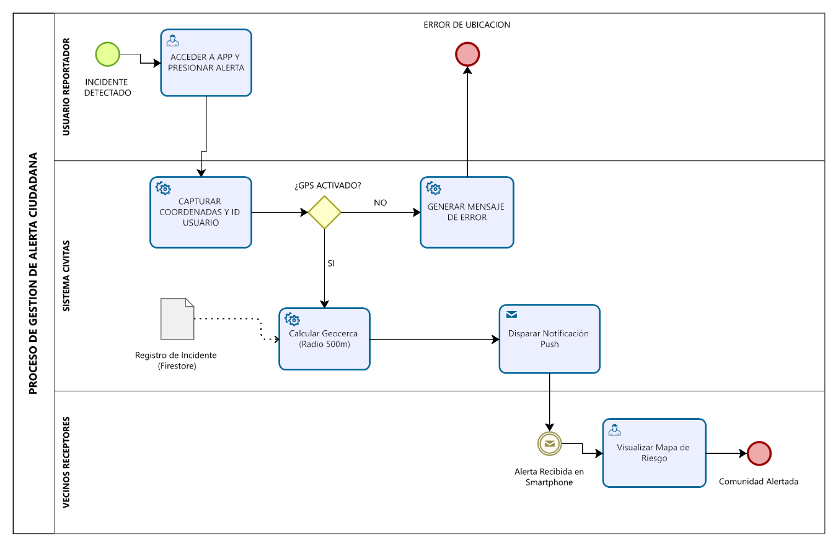
Figura 3: Representación BPMN del modelo de civitas. Fuente: Ilustración propia.

C. Diagrama de Casos de Uso A continuación se presentan las funcionalidades accesibles por los distintos actores del sistema:

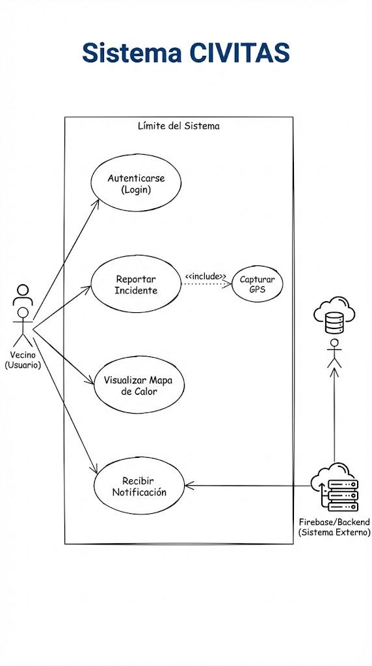

Diseño del modelo de datos

Dada la naturaleza no estructurada de los reportes ciudadanos y la necesidad de alta disponibilidad, se ha diseñado un esquema de base de datos orientado a documentos utilizando Google Cloud Firestore. A diferencia del modelo relacional tradicional (MER), este diseño agrupa la información en colecciones optimizadas para la lectura masiva en tiempo real, reduciendo la latencia de carga del mapa.
A continuación, se define la estructura lógica de las colecciones principales que sustentan la plataforma CIVITAS:

A. Colección: usuarios (Gestión de Identidad y Reputación)
Esta colección almacena el perfil del ciudadano y sus métricas de confianza. Se utiliza el UID generado por Firebase Authentication como llave primaria para garantizar la seguridad.
Campo | Tipo de Dato | Descripción y Lógica de Negocio
uid | String (Key) | Identificador único del usuario (vinculado a Google Auth).
email | String | Correo electrónico institucional o personal.
rol | String | Define permisos: vecino, dirigente o administrador.
reputacion | Number (Int) | Puntaje de 0 a 100. Regla de negocio: Si el puntaje baja de 30 por reportes falsos, el sistema bloquea la cuenta automáticamente.
fcm_token | String | Token único del dispositivo para el envío de Notificaciones Push.
zona_base | GeoPoint | Coordenadas aproximadas de residencia (para alertas pasivas).

B. Colección: reportes (Alertas e Incidentes)
Es la colección central del sistema. Su diseño incluye campos calculados (como geohash) para permitir consultas geoespaciales eficientes que Firestore no soporta nativamente.
Campo | Tipo de Dato | Descripción y Lógica de Negocio
id_reporte | String (Auto-ID) | Identificador único del incidente.
autor_ref | Reference | Referencia al documento del usuario creador (Trazabilidad).
tipo | String | Categoría del delito: robo_vehiculo, actividad_sospechosa, emergencia_medica.
coordenadas | GeoPoint | Latitud y Longitud exacta para pintar el marcador en Google Maps.
geohash | String | Hash de ubicación. Permite el algoritmo de radio de 500m para filtrar alertas cercanas.
estado | String | ACTIVO (Por defecto), VALIDADO (Comunidad), CERRADO.
contador_validaciones | Number (Int) | Campo Crítico. Inicia en 0. Cada confirmación vecinal suma +1.
timestamp | Timestamp | Fecha y hora exacta del suceso (Server Time).
evidencia_url | String (URL) | Enlace a la fotografía almacenada en Firebase Storage (Opcional).

C. Lógica de Integridad de Datos (Reglas de Negocio)
Para asegurar la calidad de la información sin usar procedimientos almacenados SQL, se definen las siguientes reglas lógicas a nivel de aplicación (Cloud Functions):
- Regla de Confirmación (Umbral de Veracidad):
Cada vez que un usuario distinto al autor presiona "Confirmar" en la App, se incrementa automáticamente el campo contador_validaciones.
Trigger: Si contador_validaciones >= 5, una Cloud Function cambia automáticamente el estado a VALIDADO y notifica al dashboard web de la Junta de Vecinos.
- Política de Caducidad (TTL):
Para evitar ensuciar el mapa con información obsoleta, se establece una consulta que filtra visualmente cualquier documento cuyo timestamp sea mayor a 24 horas, aunque el dato persiste en la base de datos para análisis histórico (Mapas de Calor).

Conclusiones
El desarrollo del presente informe de formulación y planificación permite establecer, de manera categórica, la viabilidad técnica, operativa y estratégica del proyecto "CIVITAS". A través del análisis de los requerimientos y la definición de la arquitectura, se ha logrado transformar una necesidad social urgente —la inseguridad en la Región de Tarapacá— en una propuesta de ingeniería concreta, estructurada y lista para su futura ejecución.
En primer lugar, desde la perspectiva técnica y económica, se concluye que la elección de un Stack Tecnológico Serverless (basado en Google Firebase) combinado con un desarrollo multiplataforma (Flutter) es la decisión más eficiente para el contexto de este proyecto. Esta arquitectura proyectada no solo reduce a cero los costos iniciales de infraestructura, eliminando barreras de entrada, sino que también garantiza teóricamente la escalabilidad automática del sistema. Esto es crítico para una aplicación de seguridad, que debe ser diseñada desde su base para soportar picos de tráfico repentinos durante una emergencia, permitiendo que la futura etapa de construcción se enfoque exclusivamente en la lógica de negocio y la experiencia del usuario.
En segundo lugar, respecto a la metodología de trabajo, el diseño de la planificación bajo el marco SCRUM se valida como la estrategia idónea para la etapa de desarrollo venidera. Al estructurar el trabajo futuro en iteraciones controladas (Sprints), se establece una hoja de ruta clara y flexible que permitirá mitigar riesgos técnicos a medida que aparezcan. Esta planificación estratégica asegura que los hitos definidos en este documento sean alcanzables, proveyendo un marco de trabajo ordenado y realista para el momento en que se inicie la construcción del software, garantizando que el desarrollo se mantenga alineado con los objetivos académicos del próximo periodo.
Desde una dimensión social y estratégica, el diseño de "CIVITAS" demuestra ser más que una simple herramienta tecnológica; se posiciona conceptualmente como un catalizador para la coproducción de seguridad. El análisis de la problemática regional evidenció que la "Cifra Negra" es el principal obstáculo para la gestión policial eficiente. La propuesta de proveer una plataforma que simplifica el reporte y protege la identidad del usuario (cumpliendo estrictamente con la Ley 19.628) tiene el potencial teórico de disminuir la barrera del miedo y la burocracia. Esto transformaría la percepción pasiva de inseguridad en una red de vigilancia activa, generando "inteligencia territorial" valiosa que hoy no existe en los registros oficiales.
Finalmente, más allá de la implementación técnica, el impacto último de CIVITAS reside en su capacidad para restaurar el sentimiento de seguridad subjetiva. Al dotar a la comunidad de una herramienta de respuesta colectiva, se rompe el aislamiento del vecino frente al delito. Asimismo, la arquitectura propuesta garantiza la escalabilidad del modelo: al no depender de infraestructura física local, CIVITAS tiene el potencial técnico de expandirse rápidamente a otras comunas de la Macrozona Norte con mínima fricción, adaptándose a nuevos territorios con solo ajustar los parámetros de georreferenciación.

Referencias
Biblioteca del Congreso de Chile. (28 de Agosto de 1999). www.bcn.cl. Obtenido de https://www.bcn.cl/leychile/navegar?idNorma=141599
Biblioteca del Congreso Nacional de Chile. (1999). Ley 19.628: Sobre Protección de la Vida Privada. Santiago: Ministerio de Transportes y Telecomunicaciones.
Biblioteca del Congreso Nacional de Chile. (28 de Agosto de 1999). www.bcn.cl. Obtenido de https://www.bcn.cl/leychile/navegar?idNorma=141599
Emol. (09 de Abril de 2025). Emol.com. Obtenido de https://www.emol.com/noticias/Nacional/2025/04/09/1163053/estudio-crimen-organizado-uss.html
Google. (2024). Flutter Documentation. Obtenido de https://docs.flutter.dev/
Google Developers. (2024). Firebase Documentation. Obtenido de https://firebase.google.com/docs
Instituto Nacional de Estadísticas. (2025). Resultados Encuesta Nacional Urbana de Seguridad Ciudadana (ENUSC) 2024. Santiago: Gobierno de Chile.
Lobos, M. (2022). Efectos de la utilización de aplicaciones móviles de seguridad ciudadana en la percepción de inseguridad (Tesis de Magíster). Santiago: Universidad de chile.
Ministerio Público de Chile. (2025). Crimen Organizado en Chile y la Macrozona Norte. Santiago: Unidad Especializada en Crimen Organizado.
Schwaber, K., & Sutherland, J. (01 de Noviembre de 2020). Scrum.org. Obtenido de https://scrumguides.org/docs/scrumguide/v2020/2020-Scrum-Guide-Spanish.pdf

